KẾ HOẠCH BÀI DẠY
Trường: THPT CHUYÊN | Họ và tên giáo viên:
Tổ: SINH HỌC | LÊ THỊ TUYẾT MAI
CHƯƠNG II: CẤU TRÚC TẾ BÀO.

BÀI 9: TẾ BÀO NHÂN THỰC
Môn học SINH HỌC; lớp: 10
Thời gian thực hiện: 4 tiết
I. MỤC TIÊU
Phẩm chất, năng lực | YÊU CẦU CẦN ĐẠT | Mã hoá
1. Về năng lực
1.1. Năng lực sinh học
Nhận thức sinh học | -Trình bày được đặc điểm chung của tế bào nhân thực  - Biết được những thành phần cấu tạo chính của tế bào nhân thực và đặc điểm của từng thành phần; | SH1.2.1
 | Nêu được cấu tạo và chức năng của bào tương | SH1.2.2
 | Trình bày được cấu trúc của nhân tế bào và chức năng quan trọng của nhân | SH1.2.3
 | Phân tích được mối quan hệ phù hợp giữa cấu tạo và chức năng của thành tế bào (ở tế bào thực vật) và màng sinh chất. | SH1.6.1
 | Phân tích được mối quan hệ phù hợp giữa cấu tạo và chức năng của các bào quan trong tế bào | SH1.6.2
 | Quan sát được tranh ảnh, so sánh được cấu tạo tế bào thực vật và động vật. | SH1.5
Vận dụng kiến thức,  kĩ năng đã học | Vận dụng những hiểu biết về tế bào nhân thực, giải thích được một số vấn đề như sự khác biệt về cấu trúc của các loại tế bào để phù hợp với chức năng. | SH3.1
1.2. Năng lực chung
Tự chủ và tự học | + Xác định được nhiệm vụ học tập khi tìm hiểu về tế bào nhân thực dựa trên kết quả đã đạt được từ việc thực hiện các hoạt động học tập ở các bài trước. | TCTH6.1
 | + Tự nhận ra và điều chỉnh những sai sót, hạn chế của bản thân trong quá trình thảo luận nhóm. | TCTH6.2
Giao tiếp và hợp tác: | + Biết lựa chọn nội dung, ngôn ngữ và phương tiện giao tiếp khi thảo luận nhóm các nội dung về tế bào nhân thực; | GTHT 1.2
 | + Biết sử dụng ngôn ngữ khoa học để trình bày các thông tin về cấu trúc tế bào nhân thực đã tìm hiểu được. | GTHT 1.3
2. Về phẩm chất
Chăm chỉ | Có ý thức đánh giá điểm mạnh, điểm yếu của bản thân trong quá trình học tập về tế bào nhân thực. | CC1.1
II. THIẾT BỊ DẠY HỌC VÀ HỌC LIỆU
1. Đối với giáo viên
- SGK, SGV, SBT Sinh học, Giáo án.
- Tranh phóng to các hình trong SGK.
- Câu hỏi liên quan đến bài học.
- Máy tính, máy chiếu.
2. Đối với học sinh
- SGK, SBT Sinh học 10
- Tư liệu, tranh ảnh, video,... liên quan đến nội dung bài học và các dụng cụ học tập theo yêu cầu của GV.
- Biên bản thảo luận nhóm.
III. TIẾN TRÌNH DẠY HỌC
HOẠT ĐỘNG 1. MỞ ĐẦU (… phút)
a) Mục tiêu: Tạo hứng thú cho HS trong học tập, ôn tập kiến thức đã học và gắn kết với kiến thức mới.
b) Tổ chức thực hiện
* Giao nhiệm vụ học tập:
- GV yêu cầu HS quan sát hình ảnh và nêu tình huống:
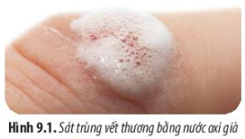
Ở người, khi bị thương, người ta thường sát trùng vết thương bằng nước oxi già. Hình trên cho thấy hiện tượng xảy ra khi nhỏ oxi già lên vết thương. Nguyên nhân nào dẫn đến hiện tượng này?
* Thực hiện nhiệm vụ:
- HS quan sát hình ảnh, dựa vào hiểu biết cá nhân và các kiến thức đã học để đưa ra dự đoán.
- GV khuyến khích HS thoải mái đưa ra câu trả lời.
* Báo cáo, thảo luận:
- HS xung phong trình bày ý kiến.
- Các HS còn lại đưa ra ý kiến khác (nếu có).
* Kết luận, nhận định:
- GV tuyên dương tình thần xây dựng bài của HS và dẫn dắt vào bài học: Để biết được tại sao khi nhỏ oxi già lên vết thương lại có hiện tượng sủi bọt như trong hình vẽ, chúng ta hãy cùng đi vào bài học hôm nay – Bài 9: Tế bào nhân thực.
 HOẠT ĐỘNG 2. HÌNH THÀNH KIẾN THỨC MỚI (… phút)
Hoạt động 2.1. Tìm hiểu đặc điểm chung của tế bào nhân thực (… phút)
a) Mục tiêu: SH1.2.1, SH1.5, CC1.1
- Trình bày được đặc điểm chung của tế bào nhân thực.
- Quan sát hình vẽ, lập được bảng so sánh cấu tạo tế bào thực vật và động vật.
- Có ý thức đánh giá điểm mạnh, điểm yếu của bản thân trong quá trình học tập về tế bào nhân thực.
b). Tổ chức hoạt động:
Bước 1: GV chuyển giao nhiệm vụ học tập
- GV yêu cầu HS làm việc theo cặp, đọc thông tin và quan sát hình ảnh mục A (SGK tr.42) để tìm hiểu những đặc điểm chung của tế bào nhân thực.
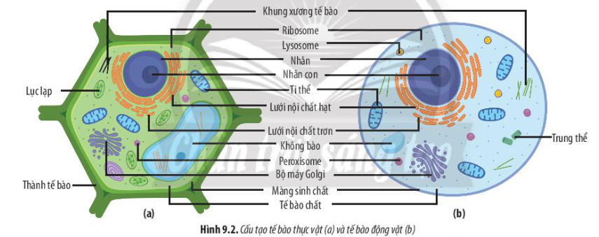
- GV đặt câu hỏi thảo luận cho HS:
+ Tên gọi “tế bào nhân thực” xuất phát từ đặc điểm nào của tế bào?
+ Dựa vào hình 9.2, hãy lập bảng so sánh cấu tạo tế bào thực vật và động vật.
Bước 2: HS thực hiện nhiệm vụ học tập
- HS nghiên cứu thông tin và quan sát hình ảnh SGK, trao đổi theo cặp trả lời các câu hỏi của GV.
- GV theo dõi, hỗ trợ HS khi cần thiết.
Bước 3: Báo cáo kết quả hoạt động và thảo luận
- GV mời đại diện 2 – 3 HS trình bày câu trả lời.
- Các HS khác lắng nghe, nhận xét, bổ sung ý kiến (nếu có).
* Gợi ý:
+ Ở tế bào nhân thực, nhân có cấu tạo hoàn chỉnh, được bao bọc bởi màng nhân, ngăn cách giữa môi trường trong nhân và tế bào chất.
+ So sánh cấu tạo tế bào thực vật và động vật.
Tế bào thực vật | Tế bào động vật
Có thành cellulose bao ngoài màng sinh chất; thành tế bào hình thành các cầu sinh chất. | Không có thành cellulose.
Không có lysosome | Có Lysosome
Có lục lap => thực hiện quang hợp. | Không có lục lạp => không thực hiện quang hợp.
Không có trung thể | Có trung thể
Có không bào trung tâm phát triển | Ít khi có không bào
Bước 4: Đánh giá kết quả, thực hiện nhiệm vụ học tập
- GV đánh giá, nhận xét câu trả lời của HS, chuẩn kiến thức và chuyển sang nội dung tiếp theo.
Hoạt động 2.2. Tìm hiểu cấu tạo và chức năng của nhân tế bào (… phút)
a). Mục tiêu: SH1.2.3, GTHT 1.3
- Trình bày được cấu trúc của nhân tế bào và chức năng quan trọng của nhân.
- Biết sử dụng ngôn ngữ khoa học để trình bày các thông tin về cấu trúc tế bào nhân thực đã tìm hiểu được.
b). Tổ chức hoạt động:
Bước 1: GV chuyển giao nhiệm vụ học tập
- GV yêu cầu HS làm việc theo nhóm 3, đọc thông tin và quan sát hình ảnh mục B.I (SGK tr. 42 – 43) để tìm hiểu về nhân tế bào.
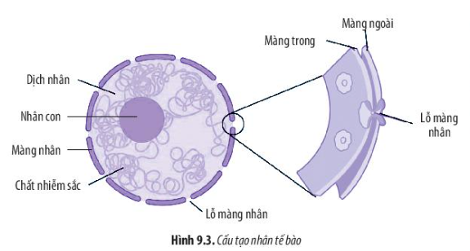
- GV đưa ra câu hỏi thảo luận cho HS:
+ Dựa vào Hình 9.3, hãy cho biết:
a) Các đặc điểm của màng nhân.
b) Vai trò của lỗ màng nhân.
c) Những thành phần bên trong nhân tế bào.
+ Loại bỏ nhân của tế bào trứng thuộc cá thể A (a), sau đó, chuyển nhân từ tế bào soma của cá thể B (b) vào. Nuôi cấy tế bào chuyển nhân cho phát triển thành cơ thể mới. Cơ thể này mang phần lớn đặc điểm của cá thể nào? Tại sao?
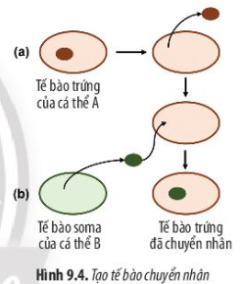
- GV sử dụng kĩ thuật khăn trải bàn để hướng dẫn HS thảo luận nhóm: Mỗi HS trong nhóm làm việc độc lập, viết câu trả lời cho mỗi câu hỏi ra giấy nháp (hoặc giấy A4), sau đó cả nhóm thảo luận, thống nhất đáp án cho câu hỏi và chuẩn bị trình bày trước lớp.
Bước 2: HS thực hiện nhiệm vụ học tập
- Thành viên các nhóm đọc thông tin và quan sát hình ảnh SGK, suy nghĩ câu trả lời cho mỗi câu hỏi, sau đó thảo luận nhóm để thống nhất đáp án.
- GV theo dõi, hỗ trợ HS khi cần thiết.
Bước 3: Báo cáo kết quả hoạt động và thảo luận
- GV mời đại diện các nhóm trả lời lần lượt các câu hỏi.
- Các nhóm còn lại lắng nghe, nhận xét, bổ sung ý kiến (nếu có).
* Gợi ý:
+ a. Màng nhân là màng kép, trên màng có đính các ribosome và có các lỗ màng nhân.
b. Lỗ màng nhân có chức năng vận chuyển các chất từ trong nhân ra tế bào chất hoặc từ tế bào chất vào nhân.
c. Bên trong nhân có dịch nhân, chất nhiễm sắc và nhân con.
+ Cá thể mới được hình thành từ tế bào trứng có chứa nhân được lấy từ cá thể B. Trong nhân có chứa DNA mang thông tin di truyền quy định phần lớn các đặc điểm của cơ thể. Do đó, cơ thể mới được hình thành sẽ mang phần lớn đặc điểm của cá thể B.
Bước 4: Đánh giá kết quả, thực hiện nhiệm vụ học tập
- GV đánh giá, nhận xét câu trả lời của HS, chuẩn kiến thức và chuyển sang nội dung tiếp theo.
Hoạt động 2.3: Tìm hiểu về tế bào chất
a). Mục tiêu: SH1.2.2
- Nêu được cấu tạo và chức năng của tế bào chất (bào tương).
- Phân tích được mối quan hệ giữa cấu tạo và chức năng của các bào quan trong tế bào.
- Xác định được nhiệm vụ học tập khi tìm hiểu về tế bào nhân thực dựa trên kết quả đã đạt được từ việc thực hiện các hoạt động học tập ở các bài trước.
- Tự nhận ra và điều chỉnh những sai sót, hạn chế của bản thân trong quá trình thảo luận nhóm.
- Biết lựa chọn nội dung, ngôn ngữ và phương tiện giao tiếp khi thảo luận nhóm các nội dung về tế bào nhân thực;
- Biết sử dụng ngôn ngữ khoa học để trình bày các thông tin về cấu trúc tế bào nhân thực đã tìm hiểu được.
- Vận dụng những hiểu biết về tế bào nhân thực, giải thích được một số vấn đề như sự khác biệt về cấu trúc của các loại tế bào để phù hợp với chức năng.
- Có ý thức đánh giá điểm mạnh, điểm yếu của bản thân trong quá trình học tập về tế bào nhân thực.
b). Tổ chức hoạt động:
- Hoạt động 1: Khám phá kiến thức
Bước 1: GV chuyển giao nhiệm vụ học tập
- GV chia lớp thành các nhóm nhỏ (mỗi nhóm 4 - 5 HS), sau đó phân chia nội dung kiến thức cần tìm hiểu thành các trạm:
+ Trạm 1: Tìm hiểu về bào tương
+ Trạm 2: Tìm hiểu về ribosome
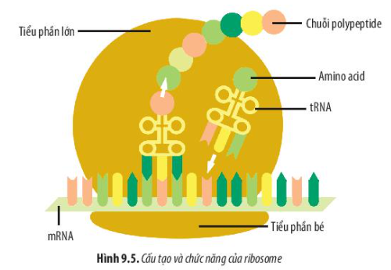
+ Trạm 3: Tìm hiểu về lưới nội chất
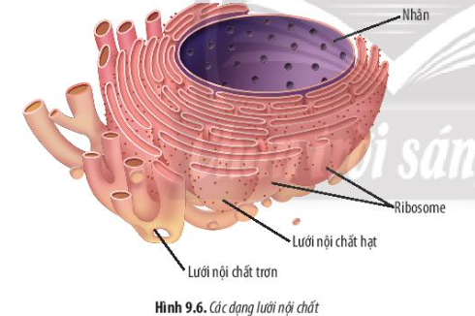
+ Trạm 4: Tìm hiểu về bộ máy Golgi
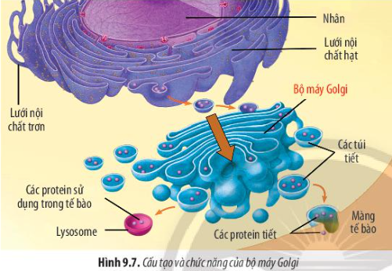
+ Trạm 5: Tìm hiểu về ti thể
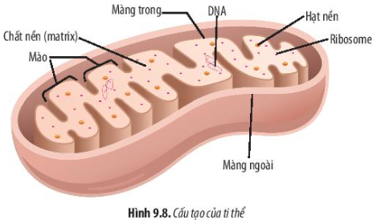
+ Trạm 6: Tìm hiểu về lục lạp
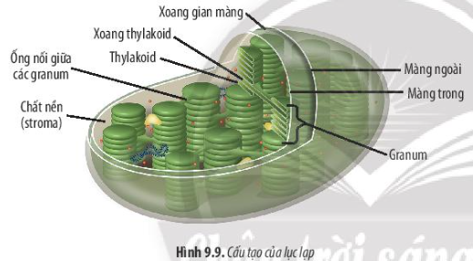
- GV yêu cầu các nhóm nghiên cứu thông tin và quan sát các hình ảnh mục II.1, II.2, II.3, II.4, II.5, II.6 (SGK tr. 43 – 46) để tìm hiểu về các thành phần của tế bào: nhân, tế bào chất, ti thể, lục lạp, lưới nội chất, bộ máy Golgi.
- Ở mỗi trạm, HS đọc tài liệu, quan sát hình ảnh về cấu tạo các bào quan có trong nhiệm vụ để hoàn thành các hàng ngang trong bảng và các câu hỏi liên quan trong Phiếu học tập số 1. (Phiếu học tập ở phần Hồ sơ học tập)
- Các nhóm thực hiện nhiệm vụ ở mỗi trạm rồi di chuyển theo chiều kim đồng hồ, thực hiện cho đến khi tất cả HS đều thực hoàn thành nhiệm vụ ở mỗi trạm.
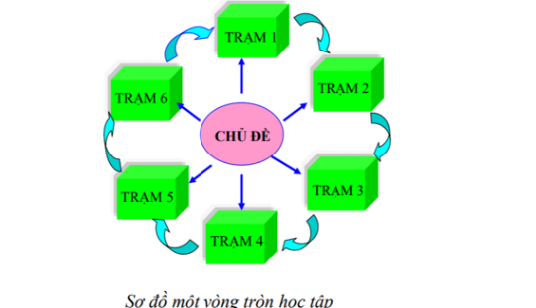
Bước 2: HS thực hiện nhiệm vụ học tập
- Các nhóm nghiên cứu thông tin, quan sát hình ảnh SGK và thực hiện nhiệm vụ ở mỗi trạm theo sự hướng dẫn của GV.
- Các nhóm thảo luận về các nhiệm vụ đã thực hiện cá nhân ở mỗi trạm, thống nhất sản phẩm chung của nhóm.
- GV theo dõi, hỗ trợ HS khi cần thiết.
Bước 3: Báo cáo kết quả hoạt động và thảo luận
- GV yêu cầu các HS trong nhóm chấm bài lẫn nhau theo sản phẩm chung đã thống nhất.
- GV yêu cầu các nhóm phân tích mối quan hệ giữa cấu tạo và chức năng của các bào quan trong tế bào.
- Đại diện mỗi nhóm báo cáo sản phẩm của cả nhóm. Các nhóm đánh giá lẫn nhau. HS tự đánh giá hoạt động học tập của bản thân dựa trên đáp án các nhóm đã thống nhất.
Bước 4: Đánh giá kết quả, thực hiện nhiệm vụ học tập
- GV hướng dẫn HS đọc mục Em có biết (SGK tr.45), tổng kết hoạt động cá nhân, hoạt động nhóm và chốt kiến thức.
- Hoạt động 2: Luyện tập
Bước 1: GV chuyển giao nhiệm vụ học tập
- GV cho HS luyện tập để nâng cao kiến thức vừa thu thập được về tế bào, vận dụng để giải thích một số tình huống thực tế:
+ Cho biết cơ sở khoa học của việc sử dụng thuốc kháng sinh ức chế hoạt động của ribosome để tiêu diệt một số loài vi khuẩn có hại kí sinh trong cơ thể người.
+ Cho biết các loại tế bào sau đây có dạng lưới nội chất nào phát triển mạnh: Tế bào gan, tế bào tuyến tụy, tế bào bạch cầu. Giải thích.
+ Những người thường xuyên uống nhiều rượu, bia sẽ có loại lưới nội chất nào phát triển? Tại sao?
+ Giải thích mối quan hệ về chức năng của ribosome, lưới nội chất và bộ máy Golgi.
+ Tại sao ti thể có khả năng tổng hợp một số protein đặc trưng của nó?
+ So sánh cấu trúc của ti thể và lục lạp.
- GV yêu cầu HS hoạt động theo cặp đôi, sau đó theo nhóm 6 HS để thống nhất đáp án cho các câu hỏi.
Bước 2: HS thực hiện nhiệm vụ học tập
- Các nhóm thảo luận để trả lời câu hỏi của GV.
- GV hỗ trợ, gợi ý cho HS khi cần thiết.
Bước 3: Báo cáo kết quả hoạt động và thảo luận
- GV mời đại diện các nhóm trả lời lần lượt các câu hỏi.
- Các nhóm khác nhận xét, bổ sung ý kiến (nếu có).
* Gợi ý:
+ Cơ sở khoa học của việc sử dụng thuốc kháng sinh ức chế hoạt động của ribosome để tiêu diệt một số loài vi khuẩn có hại kí sinh trong cơ thể người: Khi ribosome bị ức chế, tế bào vi khuẩn không thể thực hiện quá trình tổng hợp protein làm cho nhiều hoạt động sống của tế bào bị ngừng trệ, gây chết các sinh vật gây hại.
+ Các loại tế bào sau có dạng lưới nội chất nào phát triển mạnh:
- Tế bào gan có lưới nội chất trơn phát triển do gan là cơ quan có chức năng khử độc cho cơ thể.
- Tế bào tuyến tụy có lưới nội chất hạt phát triển vì tuyến tụy có vai trò sản sinh các enzyme tiêu hóa có bản chất là protein.
- Tế bào bạch cầu có lưới nội chất hạt phát triển vì bạch cầu sản sinh ra kháng thể (có bản chất protein) để tiêu diệt các tác nhân gây hại.
+ Do rượu, bia là những chất độc hại cho cơ thể nên những người thường xuyên uống nhiều rượu, bia sẽ có lưới nội chất trơn phát triển (lưới nội chất trơn sẽ thực hiện quá trình khử độc cho tế bào).
+ Ribosome, lưới nội chất và bộ máy Golgi có mối quan hệ mật thiết với nhau trong quá trình tổng hợp các loại protein của tế bào.
- Ribosome và lưới nội chất hạt: tổng hợp nên các chuỗi polypeptide.
- Lưới nội chất trơn: tổng hợp lipid, chuyển hoá đường.
- Bộ máy Golgi: hoàn thiện sản phẩm, biến đổi polypeptide thành protein hoàn chỉnh hoặc gắn protein với lipid hay carbohydrate.
+ Ti thể có khả năng tổng hợp một số protein đặc trưng của nó vì trong chất nền ti thể có chưa DNA, ribosome và enzyme.
+ So sánh cấu trúc của ti thể và lục lạp:
- Giống nhau:
- Được bao bọc bởi hai lớp màng.
- Trong chất nền chứa DNA, ribosome và nhiều loại enzyme.
- Đều tham gia quá trình chuyển hóa năng lượng của tế bào.
- Khác nhau:
Ti thể | Lục lạp
Màng trong gấp nếp tạo thành các mào | Màng trong không gấp nếp
Chứa enzyme hô hấp | Chứa enzyme quang hợp
Chất nền không có thylakoid | Chất nền có thylakoid
Không có sắc tố quang hợp | Có sắc tố quang hợp
Có ở thực vật và động vật | Có ở tảo và thực vật
Bước 4: Đánh giá kết quả, thực hiện nhiệm vụ học tập
- GV đánh giá quá trình làm việc, câu trả lời của các nhóm và chốt kiến thức.
Hoạt động2.4: Tìm hiểu về một số bào quan khác
a). Mục tiêu: SH1.6.2, SH3.1, TCTH6.1,TCTH 6.2, GTHT1.2, GTHT1.3, CC1.1
- Phân tích được mối quan hệ giữa cấu tạo và chức năng của các bào quan trong tế bào.
- Biết lựa chọn nội dung, ngôn ngữ và phương tiện giao tiếp khi thảo luận nhóm các nội dung về tế bào nhân thực.
- Biết sử dụng ngôn ngữ khoa học để trình bày các thông tin về cấu trúc tế bào nhân thực đã tìm hiểu được.
b). Tổ chức hoạt động:
Bước 1: GV chuyển giao nhiệm vụ học tập
- GV chia lớp thành 4 nhóm (tùy vào số lượng HS trong lớp có thể điều chỉnh cho phù hợp).
- GV sử dụng kĩ thuật mảnh ghép để hướng dẫn HS thảo luận những nội dung cần tìm hiểu trong SGK.
- Vòng 1: Nhóm chuyên gia
- Mỗi nhóm lớn sẽ thực hiện nhiệm vụ tìm hiểu về một bào quan:
+ Nhóm 1: Tìm hiểu về cấu tạo và chức năng của khung xương tế bào
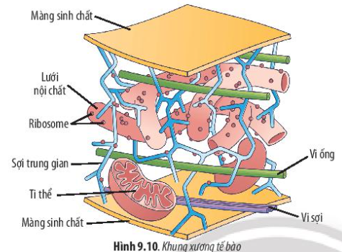
+ Nhóm 2: Tìm hiểu về cấu tạo, chức năng của Lysosome và peroxisome
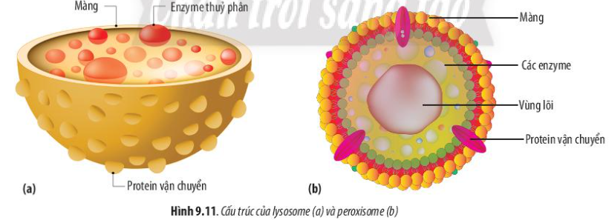
+ Nhóm 3: Tìm hiểu về cấu tạo và chức năng của không bào.
+ Nhóm 4: Tìm hiểu về cấu tạo và chức năng của trung thể.
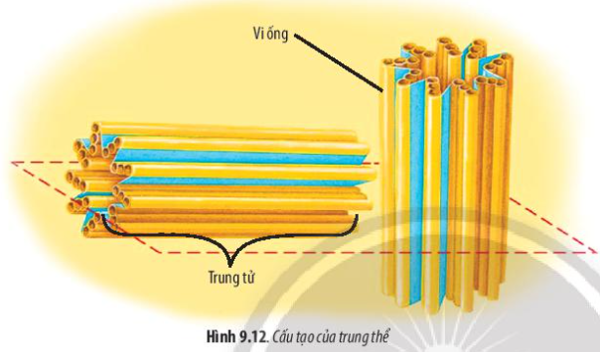
- Mỗi nhóm nghiên cứu thông tin cần tìm hiểu SGK, thảo luận và hoàn thành một hàng ngang trong Phiếu học tập số 2 và trả lời các câu hỏi liên quan đến bào quan đó. (Phiếu học tập ở phần Hồ sơ học tập)
- Vòng 2: Nhóm mảnh ghép
- GV thành lập các nhóm mảnh ghép từ 6 thành viên trong các nhóm chuyên gia. (Mỗi nhóm có ít nhất 1 thành viên của nhóm chuyên gia)
- Các nhóm mảnh ghép thảo luận để hoàn thành Phiếu học tập số 2 và phân tích mối quan hệ giữa cấu tạo và chức năng của các bào quan trong tế bào.
Bước 2: HS thực hiện nhiệm vụ học tập
- Các nhóm HS đọc SGK để tìm hiểu những thông tin cần thiết, thảo luận, hoàn thành các nội dung trong phiếu học tập và những yêu cầu của GV.
- GV điều phối, hỗ trợ HS khi cần thiết.
Bước 3: Báo cáo kết quả hoạt động và thảo luận
- GV gọi các nhóm mảnh ghép báo cáo sản phẩm hoạt động nhóm. Các nhóm khác bổ sung.
- GV yêu cầu các nhóm đánh giá lẫn nhau.
Bước 4: Đánh giá kết quả, thực hiện nhiệm vụ học tập
- GV đánh giá hoạt động của các nhóm chuyên gia và nhóm mảnh ghép.
- GV chốt kiến thức, hướng dẫn HS đọc nhanh phần Tóm tắt kiến thức (SGK tr.48) và chuyển sang nội dung tiếp theo.
Hoạt động 2.5: Tìm hiểu về màng sinh chất
a). Mục tiêu: SH1.6.1, SH3.1, GTHT1.3
- Phân tích được mối quan hệ phù hợp giữa cấu tạo và chức năng của thành tế bào (ở tế bào thực vật) và màng sinh chất. So sánh được cấu tạo tế bào thực vật và động vật.
- Biết sử dụng ngôn ngữ khoa học để trình bày các thông tin về cấu trúc tế bào nhân thực đã tìm hiểu được.
- Vận dụng những hiểu biết về tế bào nhân thực, giải thích được một số vấn đề như sự khác biệt về cấu trúc của các loại tế bào để phù hợp với chức năng.
b). Tổ chức hoạt động:
Bước 1: GV chuyển giao nhiệm vụ học tập
- GV chia lớp thành các nhóm nhỏ, mỗi nhóm 4 – 6 HS, yêu cầu HS đọc thông tin và quan sát các hình ảnh mục III (SGK tr. 48 – 49) để tìm hiểu về cấu tạo và chức năng của màng sinh chất.
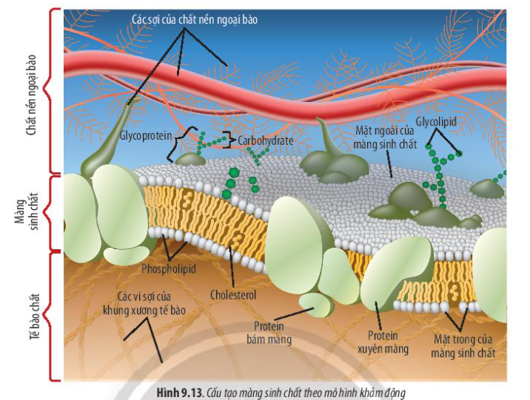
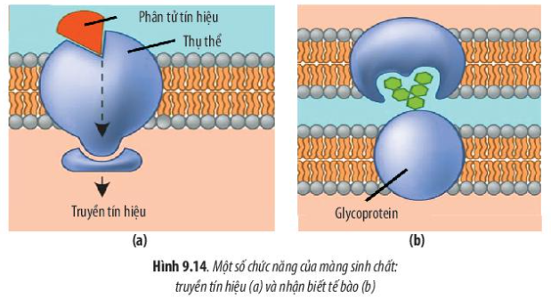
- GV cho HS xem video ngắn về màng sinh chất để thực hiện các bài tập trong Phiếu học tập số 3. (Phiếu học tập đính kèm ở phần Hồ sơ học tập)
Link video: https://youtu.be/fJfTDc3WzQ8
Bước 2: HS thực hiện nhiệm vụ học tập
- HS nghiên cứu thông tin và quan sát hình ảnh SGK, kết hợp với đoạn video GV cung cấp, thảo luận để hoàn thành các nhiệm vụ trong phiếu học tập.
- GV theo dõi, hỗ trợ HS khi cần thiết.
Bước 3: Báo cáo kết quả hoạt động và thảo luận
- GV cho các nhóm đánh giá lẫn nhau: Nhóm 1 và nhóm 3 góp ý và bổ sung vào sản phẩm của nhóm 2; Nhóm 2 và nhóm 3 góp ý và bổ sung vào sản phẩm của nhóm 1,…
- GV yêu cầu đại diện 1 – 2 nhóm báo cáo.
- GV đặt câu hỏi liên hệ cho HS: Tại sao khi cấy ghép mô từ người này sang người kia thì cơ thể người nhận có thể xảy ra hiện tượng đào thải mô được ghép?
Bước 4: Đánh giá kết quả, thực hiện nhiệm vụ học tập
- GV đánh giá, nhận xét câu trả lời và mức độ hoàn thành nhiệm vụ của HS thông qua phiếu học tập.
- GV hướng dẫn HS rút ra kiến thức trọng tâm như SGK tr.50 và chuyển sang nội dung tiếp theo.
Hoạt động 2.6: Tìm hiểu cấu trúc ngoài màng sinh chất
a). Mục tiêu: SH1.6.1, SH 3.1 GTHT 1.2
- Phân tích được mối quan hệ phù hợp giữa cấu tạo và chức năng của thành tế bào và chất nền ngoại bào.
- Phân tích được mối quan hệ giữa cấu tạo và chức năng của các bào quan trong tế bào.
- Vận dụng những hiểu biết về tế bào nhân thực, giải thích được một số vấn đề như sự khác biệt về cấu trúc của các loại tế bào để phù hợp với chức năng.
- Biết lựa chọn nội dung, ngôn ngữ và phương tiện giao tiếp khi thảo luận nhóm các nội dung về tế bào nhân thực;
- Biết sử dụng ngôn ngữ khoa học để trình bày các thông tin về cấu trúc tế bào nhân thực đã tìm hiểu được.
b). Tổ chức hoạt động:
Bước 1: GV chuyển giao nhiệm vụ học tập
- GV đưa ra câu hỏi đặt vấn đề:
+ Ở tế bào động vật, ngoại màng sinh chất liệu còn có thành phần nào nữa hay không?
+ Các thành phần đó có vai trò gì đối với tế bào?
- GV yêu cầu HS hoạt động cặp đôi, đọc thông tin và quan sát hình ảnh SGK để tìm hiểu về cấu trúc ngoài màng sinh chất, trao đổi để trả lời các câu hỏi.
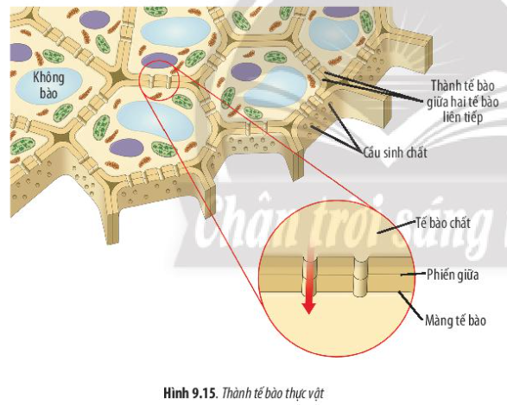
+ Dựa vào kiến thức đã học ở Bài 6, em hãy mô tả lại cấu tạo của thành tế bào thực vật. Giải thích tại sao thành tế bào có chức năng quy định hình dạng và bảo vệ tế bào.
+ Tại sao khi một tế bào thực vật bị nhiễm bệnh thì bệnh sẽ nhanh chóng lan truyền đến các tế bào khác và toàn bộ cơ thể?
+ Mô động vật được giữ ổn định nhờ có cấu trúc nào?
Bước 2: HS thực hiện nhiệm vụ học tập
- Các nhóm đôi đọc thông tin và quan sát hình ảnh SGK, trao đổi để trả lời các câu hỏi của GV.
- GV theo dõi, hỗ trợ HS khi cần thiết.
Bước 3: Báo cáo kết quả hoạt động và thảo luận
- GV mời đại diện các nhóm trả lời câu hỏi.
- Các nhóm còn lại lắng nghe, nhận xét, bổ sung ý kiến (nếu có).
* Gợi ý:
+ Cấu trúc thành tế bào: HS tự mô tả; Chức năng thành tế bào: Do thành tế bào có cấu trúc vững chắc nên giúp quy định hình dạng của tế bào cũng như ngăn chặn các tác nhân gây hại (vi khuẩn, virus) xâm nhập vào do trên thành tế bào không có thụ thể, nhờ đó bảo vệ tế bào.
+ Khi một tế bào thực vật bị nhiễm bệnh thì bệnh sẽ nhanh chóng lan truyền đến các tế bào khác và toàn bộ cơ thể do giữa các tế bào thực vật được nối với nhau bằng cầu sinh chất, do đó, tác nhân gây bệnh sẽ dễ dàng lan truyền từ tế bào này sang tế bào khác và toàn bộ cơ thể một cách nhanh chóng mà không cần đi qua màng tế bào.
+ Mô động vật được giữ ổn định nhờ chất nền ngoại bào.
Bước 4: Đánh giá kết quả, thực hiện nhiệm vụ học tập
- GV đánh giá, nhận xét câu trả lời của HS, chuẩn kiến thức và chuyển sang nội dung tiếp theo.
 HOẠT ĐỘNG 3. LUYỆN TẬP (… phút)
a). Mục tiêu: Luyện tập và nâng cao kiến thức HS đã học về tế bào nhân thực.
b). Tổ chức hoạt động:
Bước 1: GV chuyển giao nhiệm vụ học tập
- GV chia lớp thành các nhóm học tập (mỗi nhóm không quá 5 HS), yêu cầu các nhóm thảo luận để hoàn thành bài tập sau:
1. Phân biệt tế bào nhân sơ và tế bào nhân thực bằng cách hoàn thành bảng sau:
Tiêu chí | Tế bào nhân sơ | Tế bào nhân thực
Kích thước
Mức độ cấu tạo
Vật chất di truyền
Nhân
Hệ thống nội màng
Số lượng bào quan
Đại diện
2. Cho các tế bào: tế bào tuyến giáp, tế bào kẽ tinh hoàn, tế bào cơ trơn, tế bào gan, tế bào biểu bì, tế bào hồng cầu người, tế bào thần kinh. Giải thích.
a. Loại tế bào nào có nhiều ribosome?
b. Loại tế bào nào có nhiều lưới nội chất trơn, lưới nội chất hạt?
c. Loại tế bào nào có nhiều lysosome?
3. HIV là loại virus chỉ kí sinh trong tế bào bạch cầu lympho T-CD4 ở người do tế bào này có thụ thể CD4 phù hợp để HIV xâm nhập vào tế bào. Một nhà khoa học đã đưa ra ý tưởng rằng bằng cách gây đột biến, người ta có thể tạo ra các tế bào hồng cầu của người mang thụ thể CD4 trên bề mặt, sau đó đưa các tế bào hồng cầu này vào cơ thể người nhằm kìm hãm quá trình nhân lên của HIV. Ý tưởng này có tính khả thi không? Giải thích.
4. David Frye và Micheal Edidin tại trường Đại học tổng hợp Johns Hopkins đã đánh dấu protein màng của tế bào người và tế bào chuột bằng hai loại dấu khác nhau và dung hợp các tế bào lại. Họ dùng kính hiển vi để quan sát các dấu ở tế bào lai, kết quả quan sát như Hình 9.16.
a. Thí nghiệm này nhằm chứng minh điều gì?
b. Em hãy giải thích kết quả thí nghiệm.
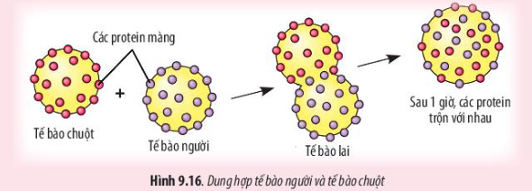
Bước 2: HS thực hiện nhiệm vụ học tập
- Các nhóm dựa vào kiến thức đã học, thảo luận để hoàn thành bài tập.
- GV theo dõi, hỗ trợ HS khi cần thiết.
Bước 3: Báo cáo kết quả thực hiện nhiệm vụ
- GV yêu cầu đại diện các nhóm bốc thăm câu hỏi và trình bày câu trả lời.
- Các nhóm còn lại nhận xét, bổ sung ý kiến, đặt câu hỏi, tranh luận,... để làm rõ vấn đề, khắc sâu kiến thức.
* Gợi ý:
1.
Tiêu chí | Tế bào nhân sơ | Tế bào nhân thực
Kích thước | Kích thước nhỏ | Kích thước lớn
Mức độ cấu tạo | Đơn giản | Phức tạp
Vật chất di truyền | DNA dạng vòng, không liên kết với protein | DNA dạng thẳng, liên kết với protein
Nhân | Chưa hoàn chỉnh, không có màng bao bọc | Hoàn chỉnh, đã có màng nhân bao bọc
Hệ thống nội màng | Không có | Có
Số lượng bào quan | Có ít bào quan | Có nhiều bào quan
Đại diện | Vi khuẩn | Nguyên sinh vật, nấm, thực vật, động vật.
2. a. Loại tế bào có nhiều ribosome: tế bào tuyến giúp, tế bào hồng cầu do các tế bào này cần tổng hợp nhiều protein. Tế bào tuyến giáp tổng hợp thyroxine, tế bào hồng cầu trưởng thành không tổng hợp protein nhưng trong tế bào hồng cầu non vẫn diễn ra quá trình tổng hợp hemoglobin.
b. Loại tế bào có nhiều lưới nội chất trơn: tế bào kẽ tinh hoàn, tế bào gan. Tế bào kẽ tinh hoàn sản xuất hormone testosterone, còn tế bào gan sản xuất dịch mật; hai chất này đều có bản chất là lipid.
Loại tế bào có nhiều lưới nội chất hạt: tế bào tuyến giáp, tế bào hồng cầu (giải
thích như câu a).
c. Loại tế bào có nhiều lysosome: tế bào gan vì tế bào gan làm nhiệm vụ giải độc
(rượu, thuốc,...) cho cơ thể.
3. Ý tưởng này có tính khả thi vì các tế bào hồng cầu không có nhân nên không
thể thực hiện quá trình phân chia tế bào. Do đó, khi HIV xâm nhiễm vào các tế
bào này thì chúng không thể nhân lên được. Qua đó, kìm hãm quá trình nhân lên của HIV.
4. a. Thí nghiệm nhằm chứng minh các phân tử trên màng tế bào có khả năng
chuyển động => tính khảm động của màng sinh chất.
b. Tế bào chuột có các protein trên màng đặc trưng có thể phân biệt được với các protein trên màng sinh chất của tế bào người. Sau khi tạo tế bào lai, do sự chuyển động của các phân tử phospholipid và protein trên màng nên ta thấy các phân tử protein của tế bào chuột và tế bào người nằm xen kẽ nhau.
Bước 4: Đánh giá kết quả, thực hiện nhiệm vụ học tập
GV đánh giá, nhận xét câu trả lời và sơ đồ tư duy của HS, chuẩn kiến thức và chuyển sang hoạt động tiếp theo.
 HOẠT ĐỘNG 4. VẬN DỤNG (… phút)
a. Mục tiêu: Vận dụng kiến thức đã học về các bào quan để giải thích một số kiến thức mở rộng hoặc hiện tượng trong thực tiễn. Phát triển năng lực vận dụng kiến thức, kĩ năng.
b. Nội dung:
- GV giao nhiệm vụ để HS thực hiện ngoài giờ học: Hãy tìm hiểu về các loại tế bào đặc biệt trong cơ thể (thực vật, động vật) mà trong cấu tạo của chúng thiếu một số bào quan đã học và dự đoán nguyên nhân.
c. Sản phẩm học tập: Câu trả lời của HS.
d. Tổ chức hoạt động:
Bước 1: GV chuyển giao nhiệm vụ cho HS
- GV giao nhiệm vụ, yêu cầu HS thực hiện ngoài giờ học: Hãy tìm hiểu về các loại tế bào đặc biệt trong cơ thể (thực vật, động vật) mà trong cấu tạo của chúng thiếu một số bào quan đã học và dự đoán nguyên nhân.
- GV yêu cầu HS làm việc cá nhân và trình bày phần tìm hiểu vào đầu tiết học sau.
Bước 2: HS thực hiện nhiệm vụ học tập
- HS tiếp nhận nhiệm vụ và thực hiện ngoài giờ học.
- GV hướng dẫn, hỗ trợ HS khi cần thiết.
Bước 3: Báo cáo kết quả hoạt động và thảo luận
HS trình bày bài làm của mình vào tiết học sau.
* Gợi ý:
- Tế bào hồng cầu người: không có nhân và ti thể, giúp tăng không gian để vận chuyển oxygen. Mặt khác, vì tế bào không có ti thể, hồng cầu không sử dụng lượng oxygen đang được vận chuyển để hô hấp, giúp cho lượng oxygen không bị tiêu hao.
- Tế bào mạch gỗ ở thực vật: tiêu giảm các bào quan và tế bào chất, giúp vận
chuyển nước với tốc độ cao để cung cấp cho cây.
- Tế bào mạch rây: tiêu giảm đi một số bào quan như nhân, ti thể, không bào,...
giúp vận chuyển được nhiều chất dinh dưỡng.
Bước 4: Đánh giá kết quả, thực hiện nhiệm vụ học tập
- GV nhận xét, đánh giá bài làm của HS, tuyên dương HS có câu trả lời tốt.
* Hướng dẫn về nhà:
- Ôn lại kiến thức đã học.
- Làm bài tập trong Sách bài tập Sinh học 10.
- Đọc và tìm hiểu trước Bài 10. Thực hành: Quan sát tế bào.

IV. HỒ SƠ DẠY HỌC
A. NỘI DUNG DẠY HỌC CỐT LÕI
BÀI 9: TẾ BÀO NHÂN THỰC
I. A. ĐẶC ĐIỂM CHUNG CỦA TẾ BÀO NHÂN THỰC | - Tế bào nhân thực (điển hình là tế bào thực vật và tế bào động vật):  + Có kích thước lớn và cấu tạo phức tạp hơn tế bào nhân sơ;  + Có nhân hoàn chỉnh (nhân được bao bọc bởi màng nhân);  + Tế bào chất được chia thành các xoang riêng biệt nhờ hệ thống nội màng và có nhiều bào quan có màng bao bọc (tế bào chất là nơi diễn ra các phản ứng trao đổi chất của tế bào).  - Mỗi bào quan trong tế bào có cấu tạo phù hợp với chức năng chuyên hoá.
B. CẤU TẠO TẾ BÀO NHÂN THỰC  I. NHÂN TẾ BÀO | - Thường có hình bầu dục hoặc hình cầu, đường kính trung bình khoảng 5 um, được bao bọc bởi màng nhân có bản chất là lipoprotein (lipid kết hợp với protein), ngăn cách môi trường bên trong nhân với tế bào chất.  - Trên màng nhân có đính các ribosome và có nhiều lỗ nhỏ gọi là lỗ màng nhân. Các lỗ màng nhân thực hiện trao đổi chất giữa nhân và tế bào chất.
II. TẾ BÀO CHẤT | - Bào tương  - Là khối tế bào chất đã được tách bỏ hết các bào quan; chiếm gần 50% khối lượng tế bào.  - Thành phần chủ yếu là nước và một số chất khác như: các ion, các chất hữu cơ (amino acid, nucleotide, protein,...)  - Là môi trường diễn ra nhiều quá trình chuyển hóa vật chất và năng lượng của tế bào.  - Ribosome  - Cấu tạo: gồm một số loại rRNA kết hợp với protein; không có màng bọc, mỗi ribosome gồm một tiểu phần lớn và một tiểu phần nhỏ, chúng có thể đính trên màng nhân, lưới nội chất hạt hoặc nằm tự do trong tế bào chất, ti thể, lục lạp.  - Khi không hoạt động, hai tiểu phần tách rời nhau, chỉ khi hai tiểu phần gắn kết với nhau tạo thành ribosome hoàn chỉnh thì ribosome mới thực hiện chức năng.  - Chức năng: Ribosome là nơi tổng hợp protein cho tế bào.  - Lưới nội chất  - Là hệ thống màng lipoprotein bên trong tế bào, có nguồn gốc từ màng sinh chất hoặc màng nhân; chỉ gồm một màng duy nhất gấp nếp tạo thành hệ thống các kênh, túi và ống thông với nhau.  - Trong tế bào có hai loại lưới nội chất:  + Lưới nội chất hạt có chức năng tổng hợp các loại protein tiết ra ngoài tế bào hoặc các protein cấu tạo nên màng sinh chất và các protein trong lysosome.  + Lưới nội chất trơn chứa nhiều enzyme tổng hợp lipid, chuyển hoá đường và khử độc cho tế bào.  - Bộ máy Golgi  - Được cấu tạo bởi màng lipoprotein tạo thành hệ thống các túi dẹp xếp chồng lên nhau nhưng tách biệt với nhau.  - Có nhiều chức năng quan trọng trong tế bào như: tiếp nhận các sản phẩm từ lưới nội chất; biến đổi, đóng gói và phân phối các sản phẩm này đến các vị trí khác nhau thông qua các túi tiết hay lysosome.  - Ti thể  - Cấu tạo: Thường có dạng hình cầu hoặc bầu dục; là bào quan được bao bọc bởi hai lớp màng, bên trong chứa chất nền. Màng ngoài trơn nhẵn, màng trong gấp nếp tạo thành các mào, trên mào chứa hệ thống các enzyme hô hấp.  - Chức năng: thực hiện quá trình hô hấp tế bào, giúp chuyển hóa năng lượng trong đường và các chất hữu cơ thành năng lượng ATP; DNA ti thể được sử dụng trong định danh, phân tích tiến hóa phân tử và phát sinh loài.  - Một số loại tế bào không có ti thể: tế bào hồng cầu người, tế bào mạch gỗ, mạch rây ở thực vật.  - Lục lạp  - Là bào quan chỉ có ở tảo và thực vật (chủ yếu ở lá).  - Cấu tạo: Lục lạp được bao bọc bởi hai lớp màng, cấu tạo màng trong không có gấp nếp như ở ti thể. Bên trong lục lạp chứa chất nền (stroma) không màu cùng hệ thống các túi dẹp gọi là thylakoid, trên màng thylakoid có chứa hệ sắc tố và các enzyme quang hợp. Thylakoid xếp chồng lên nhau tạo thành các granum. Các granum liên kết với nhau thông qua các ống nối.  - Chức năng: Sử dụng năng lượng mặt trời để tổng hợp các chất cần thiết cho tế bào do màng thylakoid có khả năng nhận các photon ánh sáng và chất nền lục lạp tạo ra các enzyme quang hợp, các protein trong chuỗi truyền electron.
7. Một số bào quan khác
a. Cấu tạo và chức năng của khung xương tế bào
- Cấu tạo: vi ống, vi sợi và sợi trung gian.
- Chức năng: làm giá đỡ cơ học và duy trì hình dạng của tế bào; là nơi neo đậu của nhiều bào quan (ti thể, ribosome, nhân) và enzyme trong tế bào. Ngoài ra, các vi ống và vi sợi của khung xương tế bào còn tham gia vào sự vận động của tế bào.
b. Cấu tạo và chức năng của lybosome và peroxisome
- Lysosome là bào quan có dạng hình cầu (chỉ có ở tế bào động vật), được bao bọc bởi màng lipoprotein, có nguồn gốc từ bộ máy Golgi.
- Chức năng: Trong lysosome chứa nhiều enzyme thuỷ phân tham gia vào quá trình tiêu hoá nội bào như phân cắt các đại phân tử hữu cơ, phân huỷ các sản phẩm dư thừa, tế bào và bào quan già,...; bảo vệ tế bào bằng cách chống lại các tác nhân gây hại (vi khuẩn, virus, các chất độc hại).
- Peroxisome có cấu tạo gần giống lysosome, được hình thành từ lưới nội chất trơn. Trong peroxisome chứa các enzyme chuyển hóa lipid, khử độc cho tế bào.
c. Cấu tạo và chức năng của không bào
- Là bào quan được bao bọc bởi một lớp màng, tuỷ vào loài sinh vật và loại tế bào mà không bào có chức năng khác nhau.
d. Cấu tạo và chức năng của trung thể
- Cấu tạo: Mỗi tế bào động vật thường có một trung thể nằm cạnh nhân tế bào. Mỗi trung thể gồm hai trung tử xếp thẳng góc với nhau và chất quanh trung tử. Mỗi trung tử là một ống hình trụ dài và rỗng, được cấu tạo từ các bộ ba vi ống xếp thành vòng.
- Chức năng: là bào quan đóng vai trò quan trọng trong quá trình phân bào vì chúng hình thành nên thoi phân bào. Ở tế bào thực vật không có trung tử.

III. MÀNG SINH CHẤT | 1. Cấu tạo màng sinh chất  + Được cấu tạo từ một khung liên tục do lớp kép phospholipid tạo thành và có nhiều phân tử protein phân bố trên màng.  + Các phân tử protein có thể nằm xuyên qua khung (protein xuyên màng) hoặc bám ở mặt trong hay mặt ngoài của màng (protein bám màng), tạo nên tính “khảm” của màng.  + Màng sinh chất không chỉ có tính ổn định mà còn có tính linh hoạt là do sự chuyển động của các phần tử phospholipid và protein trên màng, tạo nên tính “động” của màng.  2. Chức năng của màng sinh chất  + Vận chuyển các chất: các chất đi vào hay ra khỏi tế bào đều thông qua màng sinh chất. Màng sinh chất có tính thấm chọn lọc (tính bán thấm) nên chỉ cho các chất cần thiết đi qua. Ngoài ra, màng còn giữ ổn định vật chất bên trong tế bào tránh những tác động cơ học.  + Truyền tín hiệu: mặt ngoài của màng sinh chất có protein đóng vai trò là các thụ thể tiếp nhận thông tin từ môi trường ngoài đưa vào tế bào.  + Chức năng nhận biết tế bào: các glycoprotein đặc trưng cho từng loại tế bào có vai trò là dấu hiệu nhận biết các tế bào của cùng một cơ thể cũng như tế bào của cơ thể khác.
IV. CÁC CẤU TRÚC BÊN NGOÀI MÀNG SINH CHẤT | 1. Cấu tạo và chức năng của thành tế bào  - Cấu tạo: Ở thực vật, thành tế bào được cấu tạo chủ yếu từ cellulose và còn có pectin, protein (thành tế bào nấm là chitin). Các vi sợi cellulose này xếp chồng lên nhau tạo nên thành tế bào.  - Giữa thành tế bào có phiến giữa giúp liên kết hai tế bào với nhau và có cầu sinh chất giúp lưu thông xuyên suốt giữa các tế bào.  - Chức năng: quy định hình dạng và bảo vệ tế bào vì được cấu tạo từ các vi sợi cellulose nên thành tế bào có tính vững chắc.  2. Cấu tạo và chức năng của chất nền ngoại bào  - Cấu tạo: chủ yếu từ glycoprotein liên kết với các chất vô cơ và hữu cơ khác nhau.  - Chức năng: chất nền ngoại bào đóng vai trò như “chất keo” có cấu trúc kết dính các tế bào cạnh nhau tạo thành mô và giúp tế bào thu nhận thông tin.
B. CÁC HỒ SƠ KHÁC
1. Phiếu học tập
Trường:………….
Lớp:……………
PHIẾU HỌC TẬP SỐ 1
Nội dung: Các bào quan của tế bào chất
Hãy hoàn thành bảng sau về cấu tạo và chức năng các thành phần cấu tạo của tế bào:
Các thành phần | Hình dạng/ cấu tạo | Chức năng
Bào tương
Ribosome
Lưới nội chất
Bộ máy Golgi
Ti thể
Lục lạp

Trường:………….
Lớp:……………
PHIẾU HỌC TẬP SỐ 2
Nội dung: Các bào quan khác
1. Hãy hoàn thành bảng sau về cấu tạo và chức năng các thành phần cấu tạo của tế bào:
Các thành phần | Hình dạng/ cấu tạo | Chức năng
Lysosome
Không bào
Peroxisome
Ribosome
Trung thể
Bộ khung tế bào
2. Tại sao lysosome tiêu hóa được nhiều phân tử lớn và bào quan? Sự tiêu hóa các bào quan bị hỏng không cần thiết có ý nghĩa gì đối với tế bào?
3. Tại sao nói peroxisome là bào quan chuyên oxi hóa? Tại sao tế bào không bị đầu độc do sản phẩm của quy trình oxi hóa?
4. Hãy kể một số bào quan có ribosome. Ribosome gắn trên mạng lưới nội chất có ý nghĩa gì đối với việc thực hiện chức năng của lưới nội chất?
5. Thành phần cấu tạo nào của trung thể đóng vai trò quan trọng trong sự phân chia tế bào?

Trường:………….
Lớp:……………
PHIẾU HỌC TẬP SỐ 3
Nội dung: Màng sinh chất
1. Hoàn thành bảng sau để chứng minh sự phù hợp giữa cấu tạo và chức năng của màng sinh chất.
Các thành phần | Vị trí/ cấu tạo/ đặc điểm | Chức năng
Phân tử phospholipid
Phân tử protein
Phân tử sterol
Carbohydrate
2. Tại sao nói màng sinh chất có tính “khảm động” và tính thấm chọn lọc? Điều này có ý nghĩa gì đối với tế bào?
3. Tại sao tế bào chỉ có thể tiếp nhận một số thông tin nhất định từ môi trường bên ngoài?

